
Lucky Baby 3x3 Tutorial
幸运宝宝三阶捆绑教程
Yujian Song (宋雨键)

今后的教程中我将会更侧重于破解过程，而不只是罗列公式。
本次的捆绑魔方在学会BiCube后难度很小，本文主要介绍破解中使用次还原态的方法以及简要分析上次BiCube解法中基础三循环的原理。

捆绑方式
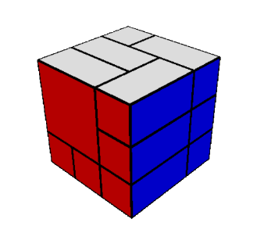 | 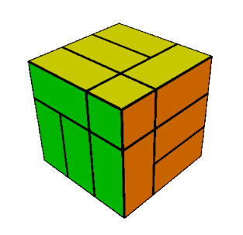

魔方简介
详见mf8论坛：
http://bbs.mf8-china.com/forum.php?mod=viewthread&tid=81308&highlight=lucky%2Bbaby
梯色在制作BiCube时，贴错了贴片导致了一种新的捆绑方式，而且意外发现它很具挑战性。因此将其命名为Lucky Baby（幸运宝宝）。

转动规定
与三阶相同。

复原思路
Lucky Baby的捆绑也属于大范围捆绑，多为棱角两两一组捆绑，只留下一个单独的角块，这一点与BiCube捆绑方式很相似。因此在熟悉BiCube之后可以尝试用找次还原态的方法解Lucky Baby。

次还原态是指在魔方复原中，直接复原魔方不方便，可以由复原态做一个公式达到另一个状态，而魔方较为容易从混乱态复原为这个新的状态，一般将这个新的状态称为次还原态。魔方达到次还原态后只需逆序操作还原态到次还原态的公式即可复原（有一种贯穿整个复原过程的set up的感觉）。多用于破解诸如复杂捆绑魔方这种打乱后形状或结构会改变的魔方。

找Lucky Baby的次还原态并不难，注意到Lucky Baby有一个最大的捆绑角红白绿。而大捆绑棱白绿棱与BiCube的中棱直接对应。故可以将白绿棱与红白绿角放在一起对其它块进行操作，想办法达到与BiCube相似的状态。下图为BiCube：

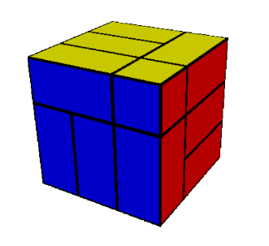 | 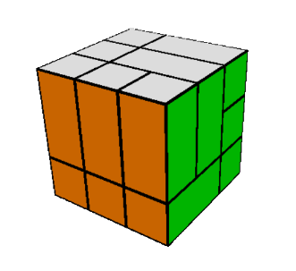

结合BiCube的复原过程可见，想达到类Bicube状态就需要构造出类似BiCube红黄蓝三面的结构。而我们将Lucky Baby的白绿棱与红白绿角放在一起，就需要在黄蓝橙三面构造这种结构，不难得到构造方法如下：
黄顶蓝前做公式L2 F，效果如下：
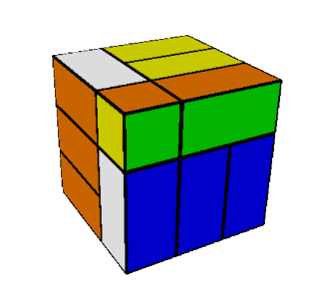
只是需要注意这三个面结构的方向与BiCube是反的，因此用BiCube公式时应使用左右镜像公式。
于是Lucky Baby的复原方法类比BiCube就很容易得到了：首先将白绿棱与红白绿角放在一起，再将黄蓝橙角与蓝橙棱组在一起，摆正红蓝棱（当然是摆正成次还原态的样子），再翻黄绿橙角（成次还原态的方向），最后用BiCube三循环公式的左右镜像复原至次还原态，做F' L2即可完全复原。

BiCube中基础三循环的原理
以最简单的一个三循环为例分析：
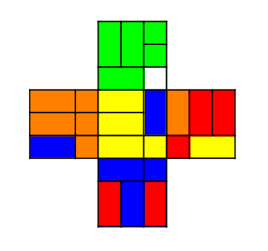
U2 L F' L' F U' R' F R F' U'

这个公式本质上就是转换机，看上去不像的原因只是将整体转动转化成了单层转动，写成转换机形式为A B A' B'，其中A=U2 L F' L' F，B=d'，这个转换机的原理即是先将白蓝橙角拿到其该到的位置（并避免了影响其他底两层的块，保证A与B影响的公共块只有一个），再d'将红白绿块也拿到刚才的位置，再A B A' B'逆操作便得到了三循环。把d'写成单层转动，并消步就得到了上面的公式。
BiCube的8个基础三循环公式都是用这种方式得到的，有一些在开头运用了两三步的set up。

